Beschrijving

De afvalbak bestaat uit een basis in gietaluminium waarop drie polyethyleen steunpunten voor de verwijderbare binnenbak gesplaatst zijn.
De zijkanten van de afvalbak bestaan uit 6 identieke panelen van geëxtrudeerd aluminium welke in elkaar schuiven en een cilinder vormen. De panelen zijn boven- en onderaan aan de basis vastgemaakt. Een draagring voor het deksel wordt met behulp van roestvrij stalen vijzen op de platen bevestigd.
De draagring is uitgevoerd in gietaluminium en voorzien van een sluitsysteem dat het deksel automatisch vergrendelt wanneer men het dicht doet. Het openen van het deksel gebeurt met driekantsleutel. Tegenover het slot bevinden zich massief gegoten draagpunten waarin de roestvrij stalen draaias van het deksel rust.
Het deksel in gietaluminium is in het midden voorzien van een ronde inwerpopening van 110mm diameter.
De binnenbak is vervaardigd uit verzinkt staal en voorzien van handvaten om het leegmaken te vergemakkelijken.

Afmetingen

Inhoud : 50 liter
- Hoogte : 700 mm
- Diameter : 450 mm
- Diameter inwerpopening : 110 mm

Inhoud : 70 liter
- Hoogte : 870 mm
- Diameter : 450 mm
- Diameter inwerpopening : 110 mm

Afwerking

- Alle metalen stukken zijn voorzien van een polyester poedercoating in RAL 9006 Tiger.

Opties

- Polyester poedercoating (RAL-kleuren)
- Asbak in inox met een speciale opening en uitdover in RVS. De sigarettenpeuken komen in een apart bakje in inox terecht dat op een kantelend chassis gemonteerd is. Dankzij dit systeem kunnen de peuken in de inwendige afvalbak gegooid worden alvorens deze volledig leeggemaakt wordt. De asbak is voorzien van een uitwendige greep zodat direct contact met de asbak vermeden wordt.
- Logo ( plaatje of sticker)

Onderdelen

- Prefab betonsokkel (hoogte 400mm, zeshoekig onderaan 250mm, zeshoekig bovenaan 210mm).
- Driekant sleutel

Verankering

- De afvalbak wordt door middel van een M12-bout in roestvrij staal op een prefab betonsokkel vastgemaakt. De sokkel wordt vooraf in de bodem bevestigd.
Afvalbak geribbeld

50L 70L
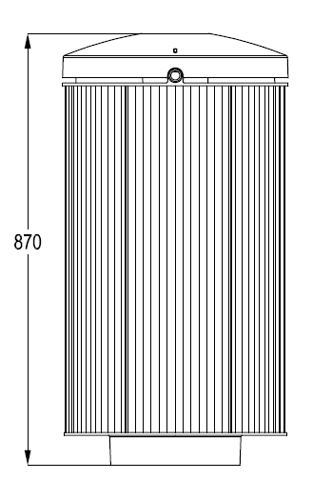

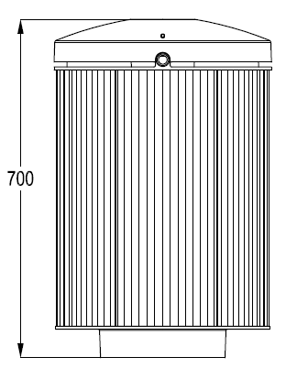

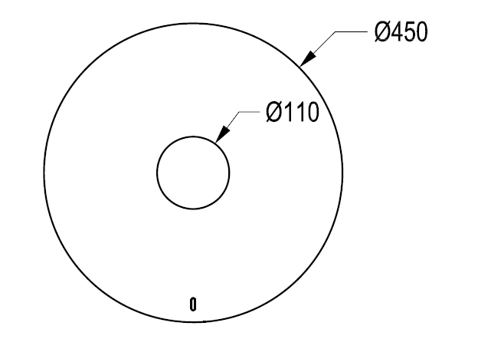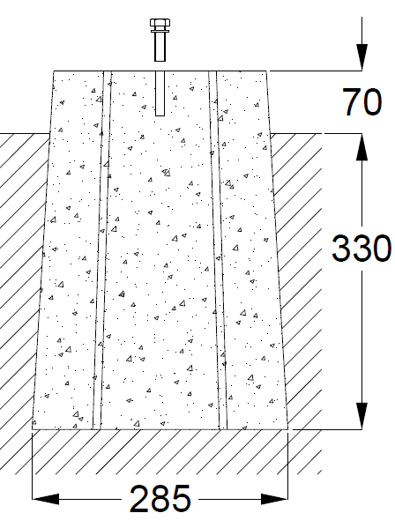

Deze collectie Athena bestaat uit :

- Bank zonder rugleuning
- Bank met rugleuning
- Afvalbak (50L en 70L) (Andromède)
- Antiparkeerpalen te verankeren of wegneembaar (800mm)
- Afsluiting te verankeren of wegneembaar
- Signalisatie (Aquilon)

